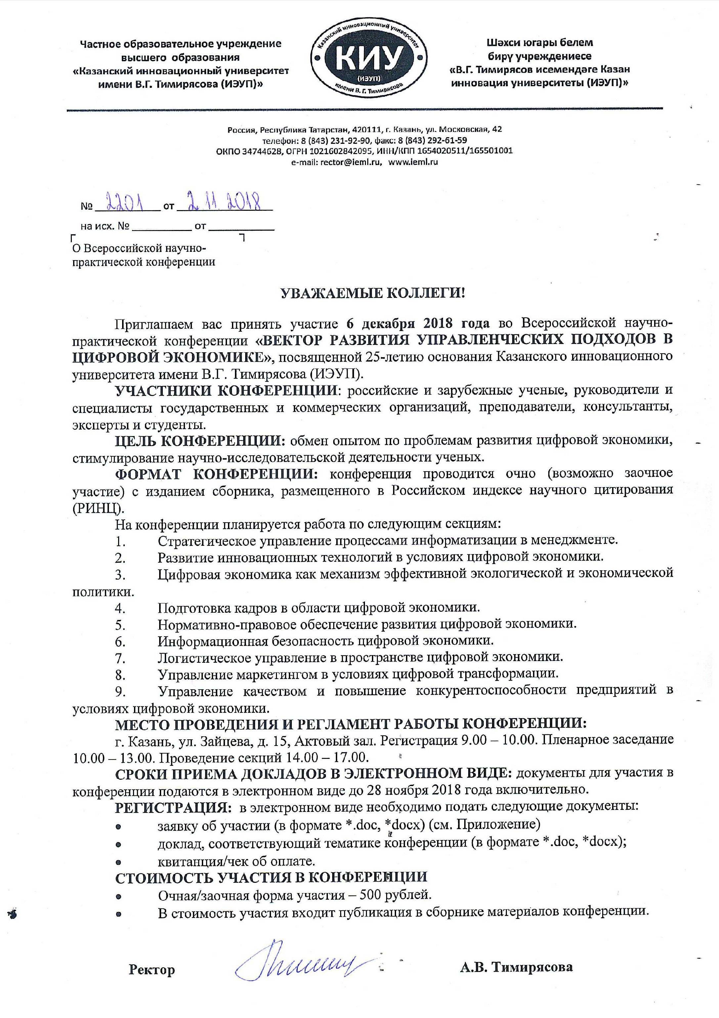

Требования к материалам публикации:
Для публикации в сборнике научных статей Всероссийской научно-практической конференции принимаются материалы, содержащие результаты актуальных фундаментальных и прикладных исследований, научных и научно-методических работ, посвященных индустрии туризма и гостеприимства.
Материалы подготавливаются в редакторе MS Word и предоставляются по электронной почте в электронном виде на адрес:
Общее оформление текста рукописи: объем 5-8 печатных страниц формата А4 с учетом объема аннотации на русском языке, списка источников; поля по 2 см сверху и снизу, слева – 3 см, справа – 1 см; страницы без колонтитулов; страницы не нумеруются. Формат текста: шрифт – Times New Roman; кегль (размер) – 14 пт; межстрочный интервал – одинарный; абзацный отступ – 1,25 см.; выравнивание – по ширине:

  - Название статьи.
  - Имя, отчество, фамилия автора(-ов) с указанием научной степени, звания, должности и места работы (учебы).
  - Аффилиация автора(-ов) – полное наименование организации, которую представляет автор(-ы) с указанием города и страны.
  - Электронный адрес автора(-ов).
  - Аннотация (120–200 слов, помещается под наименованием организации, пишется курсивом; должна быть информативной – не содержащей общих слов и фраз, содержательной – отражать основное содержание статьи и результаты исследований, внутренне структурированной в соответствии с логикой построения самой статьи).
  - Ключевые слова отдельной строкой в конце аннотации (5–10 ключевых слов или словосочетаний).
  - Текст статьи.
  - Список источников (в тексте в квадратных скобках указывается порядковый номер ссылки в соответствии с нумерацией в списке литературы).
  - Список источников в алфавитном порядке с нумерацией помещается в конце статьи с точным и полным указанием выходных данных цитируемого источника.
  - Название рисунков (схем, графиков, диаграмм и т.п.) указывается по центру под рисунком. Название таблиц указывается по центру над таблицей.
  - Иллюстрации к статье (рисунки, фотографии) должны быть черно-белыми, четкими. Обычный размер иллюстраций – не более половины листа А4. Рисунки выполняются в редакторе Corel Draw версия не ниже 8 или «Рисунок Microsoft Word»
  - Материалы проверяются в системе «Антиплагиат» (требуемый процент оригинальности авторского текста – 80%).
Материалы оформляются по образцам, представленным ниже:

УДК 336
Иванов Иван Иванович
Казанский инновационный университет
имени В.Г. Тимирясова (ИЭУП)
(Казань, РФ)

РАЗВИТИЕ ИННОВАЦИОННЫХ ТЕХНОЛОГИЙ В УСЛОВИЯХ ЦИФРОВОЙ ЭКОНОМИКИ

Аннотация: (100-250 слов) Ххххххххххххххххххххххххххххххххххххххххххххххххххххххххх
Ключевые слова: Ххххххххххххххххххххххххххххххххххххххххххххххххххххххххххххххххх

Ivanov Ivan I.
Kazan Innovative University
named after
V. G. Timiryasov (IEP)» (Kazan, Russia)

THE DEVELOPMENT OF INNOVATIVE TECHNOLOGIES IN THE DIGITAL ECONOMY
Abstcact: Ххххххххххххххххххххххххххххххххххххххххххххххххххххххххххххххххххххххххх
Keywords: Хххххххххххххххххххххххххххххххххххххххххххххххххххххххххххххххххххххххх

Текст статьи
Список источников

РЕКВИЗИТЫ ДЛЯ ОПЛАТЫ:
ООО «Татарский центр образования «ТАГЛИМАТ»
Юридический адрес:
420107 РТ, г. Казань, ул. Островского, 67
Адрес для отправки почтовой корреспонденции:
420111 г. Казань ул. Московская 42
ИНН 1653007123
КПП 165501001
ПАО «Ак Барс» Банк
Р/сч 40702810700020008774
к/сч 30101810000000000805
БИК 049205805

Сумма оплаты - 500 (Пятьсот) рублей;
Назначение платежа – за участие в конференции.

КОНТАКТНАЯ ИНФОРМАЦИЯ:

Казанский инновационный университет имени В.Г. Тимирясова (ИЭУП),
Факультет менеджмента и инженерного бизнеса,
г. Казань, ул. Т.Гиззата, 7 А, тел.: +7 (843) 231-92-99, 231-92-90.
электронная почта: conf18kiu@ieml.ru
Контактные лица: Гузель Азатовна Абулханова, Евгения Николаевна Гиниатуллина

Приложение
Заявка на участие в конференции:

Фамилия, имя, отчество участника (полностью)
Место работы (учебы) участника (полностью)
Должность
Ученую степень и звание (если есть)
Тема доклада
Предполагаемое направление
Адрес (с почтовым индексом)
Контактный телефон (мобильный)
E-mail
Форма участия (очная/заочная)

